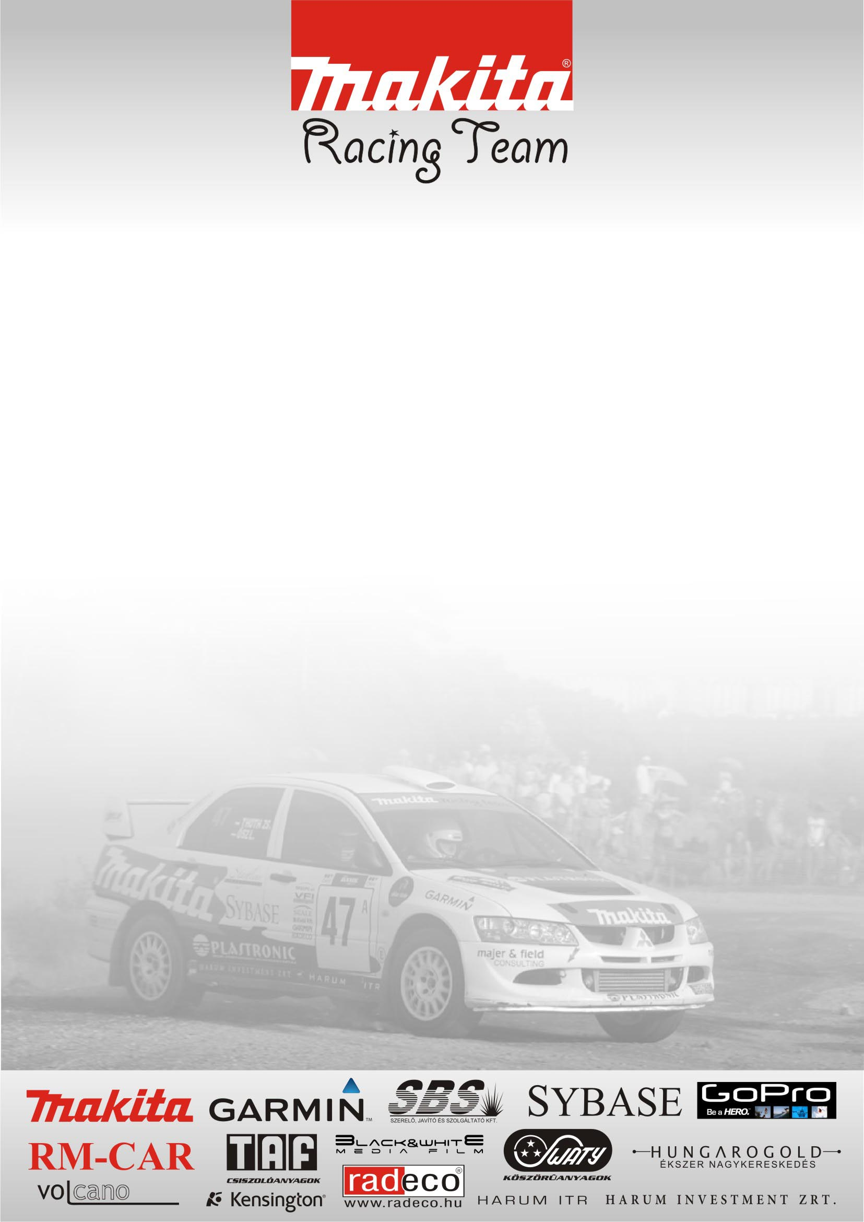
Sajnos nem úgy ahogy szerettük volna de véget ért az év a Makita Racing Team számára!

Ősz László

Mi ismét nem voltunk versenyzőként jelen, de segítettük a csapatot a háttérből! Sajnos nem a legelegánsabban ért véget az idei rally év csapatunk számára!
Nem így építettük fel az évet, de mindenképp sikerként kell értékelni, hogy minden rallyn kivéve Komlót volt Makitás autó a célban, és Komlón is az utolsó gyorsasági szakasz utolsó kilóméterét nem teljesítette a Makitás egység!

Domonkos László – Palotai Kristóf / Mitsubishi Evo6 Gr. A /

Nem mertünk 100% os tempót diktálni, próbáltunk a felkészülésünkhöz mérten versenyezni. Úgy vettem észre, hogy az ózdi esés még mindig nyomaszt valamennyire! Az első körre elgumiztuk magunkat, és az özönvíz szerű esőben csak vágott gumik voltak az autón! A következő körre sikerül feltegyünk vizes gumikat és megindult a sereghajtás az utolsó helyről. Sikerült is utolérjük, majd megelőzzük Pintér Laciékat és így a 3. helyre kerültünk a kategóriában. A nagy sietségnek azonban ára van, és az utolsó gyorsaságin ezt meg is kellett fizessük, mert leúsztunk az útról egy árokba, ahonnan nem bírtunk kijönni!

Idénre gondolkodunk a Mikulás Rally-ban még, és elkezdünk azon gondolkodni mihez kezdjünk jövőre mivel száműztek minket a Rally I. osztályából!

forrás: www.makitaracingteam.hu

